El resumen informativo del EFRAG arroja luz sobre los riesgos relacionados con el clima en los estados financieros

Publicado el 24 de septiembre de 2023 por Editor
El EFRAG publicó recientemente información sobre el proyecto del Consejo de Normas Internacionales de Contabilidad (IASB) sobre los riesgos relacionados con el clima en los estados financieros. El informe cubre los hallazgos clave de la divulgación del EFRAG y las revisiones de los informes de las empresas europeas sobre los riesgos relacionados con el clima.
El proyecto de investigación surge de los encuestados en la Tercera Consulta de la Agenda del IASB de 2021 que identificaron el riesgo relacionado con el clima en los estados financieros como una alta prioridad. El resumen informativo del EFRAG profundiza en los resultados de la divulgación y el análisis realizados en el verano de 2023, basándose en encuestas y reuniones de partes interesadas.
Los hallazgos resaltan la naturaleza y prevalencia de las preocupaciones relacionadas con la presentación de informes sobre riesgos relacionados con el clima en los estados financieros. Si bien hay una tendencia a mejorar en la presentación de informes sobre el riesgo climático, persisten problemas, incluida una desconexión entre la parte frontal del informe anual y los estados financieros.
El EFRAG descubrió que los riesgos relacionados con el clima informados a veces son demasiado elevados e inadecuados. También se percibe una falta de cumplimiento total de las Normas de Contabilidad NIIF, con preocupaciones sobre cómo se requiere el concepto de materialidad y diferentes interpretaciones de los requisitos de las NIIF. El curso de acción sugerido es que el IASB mejore su capacidad con una guía mejor y más ilustrativa.
Sin embargo, estas preocupaciones son anteriores a la adopción de requisitos obligatorios de presentación de informes de sostenibilidad y, con los nuevos requisitos de presentación de informes de sostenibilidad que incluyen la conectividad, existe la esperanza de que la tendencia general avance hacia una mejor identificación de los riesgos materiales de sostenibilidad.
Sobre la base de estos resultados, el IASB decidirá la dirección del proyecto en septiembre.
Lea el resumen aquí.
EFRAG ESG IASB

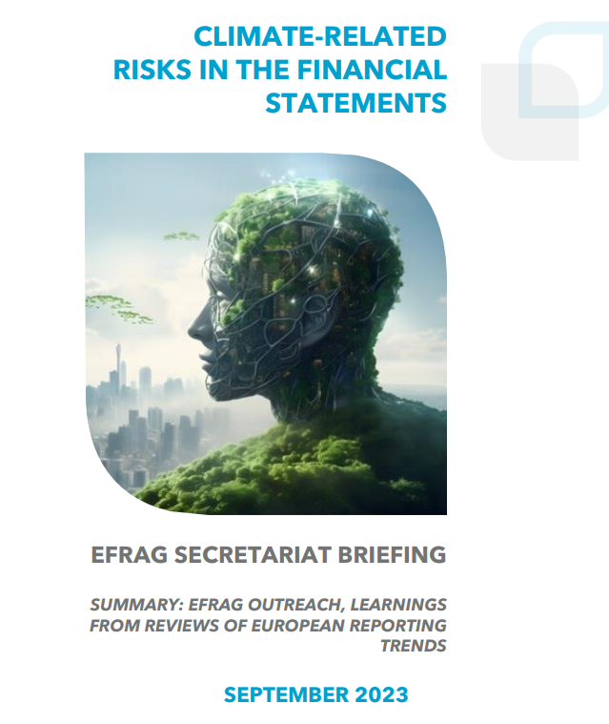
RIESGOS RELACIONADOS CON EL CLIMA EN LOS ESTADOS FINANCIEROS
SESIÓN INFORMATIVA DE LA SECRETARÍA DEL EFRAG

RESUMEN: EFRAG OUTREACH, APRENDIZAJES DE LAS REVISIONES DE LAS TENDENCIAS EUROPEAS DE PRESENTACIÓN DE INFORMES
SEPTIEMBRE 2023

INTRODUCCIÓN
1. Objetivo
Este informe resume las conclusiones de la divulgación y el compromiso del EFRAG con las partes interesadas en el proyecto del Consejo de Normas Internacionales de Contabilidad (CNIC) sobre riesgos relacionados con el clima en los estados financieros («proyecto CRFS»). En este documento, de acuerdo con la descripción de la Fundación NIIF de la información financiera para fines generales1, el término "estados financieros" se refiere a los estados financieros primarios y las notas adjuntas a las cuentas.
Las conclusiones del presente informe se basan en lo siguiente, que las integran e integran:
• los resultados de la divulgación del EFRAG que se llevó a cabo de junio a julio de 2023. La retroalimentación se obtuvo de las respuestas a una encuesta que se envió a las partes interesadas del EFRAG (véase la Sección 4 a continuación y el Apéndice para más detalles) y de las aportaciones recibidas durante las reuniones con algunos de los grupos de trabajo de expertos técnicos y asesores del EFRAG;
• las opiniones de las mandantes expresadas durante la consulta de la agenda del EFRAG 2021;
• enseñanzas extraídas de la participación del EFRAG en las reuniones de las partes interesadas que abordan el tema; y
• una revisión de las preocupaciones señaladas en las publicaciones relacionadas con la notificación por parte de las empresas europeas de los riesgos relacionados con el clima en los estados financieros.
Estos hallazgos son pertinentes tanto para el proyecto IASB CRFS como para el proyecto de investigación EFRAG sobre la conectividad entre la información financiera y de informes de sostenibilidad.
2. Resumen ejecutivo
Los comentarios que ha recibido EFRAG y varias revisiones de los informes anuales de las empresas europeas apuntan a una tendencia a mejorar en la notificación del riesgo climático en los estados financieros, aunque hay varias áreas de preocupación, incluida la desconexión entre la parte inicial del informe anual y los estados financieros. Además, los riesgos relacionados con el clima notificados en los estados financieros son a veces demasiado altos e inadecuados (véase la Sección 5 para más detalles).
Algunas partes interesadas han observado que estas preocupaciones son anteriores a la adopción de requisitos obligatorios de presentación de informes de sostenibilidad (es decir, NIIF S1 Requisitos generales para la divulgación de información financiera relacionada con la sostenibilidad, NIIF S2 Divulgaciones relacionadas con el clima, Normas europeas de información sobre sostenibilidad, ESRS y otros requisitos jurisdiccionales obligatorios). Por lo tanto, existe la expectativa2 de que los requisitos obligatorios de información de sostenibilidad que incluyen requisitos de conectividad tendrán un efecto de empujón en la identificación de riesgos materiales de sostenibilidad para fines de información financiera (es decir, una mayor coordinación y comunicación entre los departamentos de sostenibilidad e información financiera de las empresas mejorará la identificación de riesgos materiales). Como resultado, se espera que la información actual de los riesgos relacionados con el clima en los estados financieros mejore aún más.
Las preocupaciones observadas surgen por diversas razones, entre ellas la percepción de que algunas entidades informantes perciben que no cumplen plenamente las normas de contabilidad NIIF, incluida la forma en que se aplica la importancia relativa en este contexto; limitaciones e interpretaciones de los requisitos contables existentes de las NIIF (es decir, NIC 1 Presentación de Estados Financieros y NIC 36 Deterioro del Valor de los Activos); limitaciones asociadas con el material educativo actual del IASB; desafíos en la cuantificación del riesgo climático; y las brechas de expectativas relacionadas con la información de los estados financieros.
Las medidas sugeridas por la IASB incluyen la publicación de ejemplos ilustrativos; material educativo mejorado de la IASB, incluido material adaptado a las partes interesadas ajenas a la comunidad tradicional de información financiera; publicación de orientación sobre la aplicación para algunas de las esferas de presentación de informes más difíciles; y modificaciones limitadas al núcleo de los requisitos de las Normas de Contabilidad NIIF (es decir, los requisitos de la NIC 1 en horizonte temporal, los requisitos de prueba de deterioro de la NIC 36, y similares a los requisitos de información de sostenibilidad, que tienen requisitos explícitos de conectividad dentro de los requisitos contables de las NIIF).
Por último, muchas partes interesadas apoyan la ampliación del alcance del proyecto IASB CRFS para abarcar los riesgos a largo plazo y considerar únicamente la presentación de informes sobre los riesgos relacionados con el clima como una ilustración de un principio o un concepto dentro de las Normas de Contabilidad NIIF. Sin embargo, algunas partes interesadas han expresado su preocupación de que, si se produce un cambio de alcance, el IASB puede no encontrar soluciones oportunas a las preocupaciones planteadas sobre la notificación de riesgos relacionados con el clima. Estas partes interesadas han sugerido un enfoque centrado en el riesgo climático.
3. Resumen del proyecto IASB
Los encuestados en la Tercera Consulta de la Agenda 2021 del IASB (incluido el EFRAG) asignaron una clasificación de alta prioridad a un proyecto sobre riesgos relacionados con el clima en los estados financieros. En respuesta, el IASB agregó el proyecto CRFS a su cartera de proyectos en abril de 2022 y posteriormente lo agregó como un proyecto de enmienda de alcance limitado en el plan de trabajo del proyecto de mantenimiento del IASB en marzo de 2023. Los objetivos del proyecto CRFS incluyen:
• explorar si las empresas pueden proporcionar mejor información sobre los riesgos relacionados con el clima y cómo;
• explorar la naturaleza y las causas de las preocupaciones de las partes interesadas sobre la notificación de los riesgos relacionados con el clima en los estados financieros; y
• Considerar los posibles cursos de acción.
Como se muestra en la Figura 1, desde marzo de 2023, cuando comenzó el proyecto CRFS, el IASB ha estado recopilando comentarios de las partes interesadas como precursor para decidir el alcance y la dirección del proyecto CRFS.
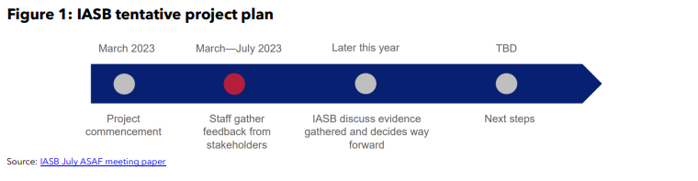
El IASB ha indicado que el proyecto CRFS no buscará:
• desarrollar una Norma Contable sobre riesgos relacionados con el clima, o una amplia guía de aplicación sobre cómo considerar los efectos de dichos riesgos al aplicar las Normas de Contabilidad;
• ampliar el objetivo de los estados financieros o modificar las definiciones de activos y pasivos; o
• Desarrollar requisitos contables para los mecanismos de fijación de precios de contaminantes.
Tras su divulgación, se espera que el IASB decida sobre la dirección del proyecto en septiembre de 2023 (véanse los documentos del personal de la IASB relacionados4 sobre el alcance del proyecto, las causas de preocupación y las soluciones propuestas) con resultados sobre el alcance global y el camino a seguir sugerido por el personal del IASB.
4. Visión general del alcance y el compromiso del EFRAG con las partes interesadas
EFRAG ha obtenido comentarios sobre el proyecto IASB CRFS durante la reunión del Grupo de Trabajo de Contabilidad de Seguros (IAWG) del EFRAG de junio de 2023, el Grupo de Expertos Técnicos en Información Financiera del EFRAG de junio de 2023 y la reunión conjunta del Foro Consultivo de Normalización del EFRAG (EFRAG FR TEGCFSS) de junio de 2023, y la reunión del Panel de Usuarios del EFRAG de julio de 2023. Además, en junio de 2023, el EFRAG realizó una encuesta basada en un cuestionario que se envió a los miembros de varios grupos de trabajo asesores y expertos técnicos del EFRAG en los pilares de presentación de informes financieros y de sostenibilidad. La encuesta obtuvo 18 respuestas, incluidas las de preparadores (es decir, de los sectores de petróleo y gas, banca, seguros, productos químicos y servicios públicos), organismos nacionales de normalización, usuarios, un consultor ambiental y una organización profesional (véase el Apéndice para más detalles). Los hallazgos también incluyen las perspectivas de algunos miembros de EFRAG FR TEG y algunos miembros del Panel Asesor de Conectividad de EFRAG (EFRAG CAP) compartidas a través de comentarios escritos y entrevistas.
También se han extraído ideas sobre el tema de los comentarios de los constituyentes a la consulta de la agenda del EFRAG 2021, y los aprendizajes de la participación del EFRAG en las reuniones del Foro Internacional de Establecimiento de Normas de Contabilidad (IFASS) en enero y abril de 2023, el simposio de la Asociación Europea de Contabilidad (EAA) en mayo de 2023, y en la reunión del grupo de contabilidad exploratoria de la Junta Europea de Riesgo Sistémico (JERS) y en la reunión del Foro Asesor de Normas de Contabilidad (ASAF) de la IASB en julio de 2023.
CONCLUSIONES DETALLADAS
Para alinearse con los objetivos de divulgación de la IASB, durante su divulgación, EFRAG buscó comentarios sobre los siguientes aspectos:
• Naturaleza de las preocupaciones relacionadas con la notificación de riesgos relacionados con el clima en los estados financieros
• Causas de estas preocupaciones
• Cursos de acción sugeridos para el IASB
• Alcance sugerido del proyecto IASB
En consecuencia, nuestros hallazgos se dividen en las categorías anteriores.
5. Naturaleza de las preocupaciones
Varias publicaciones5 que han revisado la notificación de los riesgos climáticos en los estados financieros de las empresas europeas destacan una tendencia a la mejora en la notificación de estos riesgos. Al mismo tiempo, tanto los comentarios de las partes interesadas como las publicaciones mencionadas también apuntan a varias preocupaciones actuales asociadas con los informes actuales.
A pesar de las diferencias en los respectivos objetivos, características y audiencias de las Normas de Contabilidad NIIF y los requisitos obligatorios de presentación de informes de sostenibilidad (es decir, NIIF S1, NIIF S2, ESRS y otros requisitos jurisdiccionales obligatorios), también hay objetivos, características y audiencias superpuestos6. Por lo tanto, muchas partes interesadas anticipan que los requisitos obligatorios de informes de sostenibilidad que incluyen requisitos de conectividad probablemente tendrán un efecto de empujón en la identificación de riesgos materiales de sostenibilidad para fines de información financiera (es decir, una mayor coordinación y comunicación entre los departamentos de sostenibilidad e información financiera de las empresas mejorará la identificación de riesgos materiales) y esto mejorará aún más la notificación actual de los riesgos relacionados con el clima en los estados financieros.
a) Comentarios de las partes interesadas sobre las preocupaciones
Durante la divulgación y el compromiso del EFRAG con varias partes interesadas, se han compartido diversas perspectivas sobre la presentación de informes sobre los riesgos relacionados con el clima en los estados financieros. Algunas partes interesadas (incluida una minoría de los encuestados en la encuesta EFRAG (22 %) como se muestra en la figura 2) no tenían ninguna preocupación por la presentación de informes actuales y consideraban que las Normas de Contabilidad NIIF existentes eran adecuadas, y algunas estaban preocupadas por un enfoque desproporcionado en el riesgo relacionado con el clima en relación con otras categorías de riesgo (véanse las conclusiones sobre el alcance del proyecto IASB).
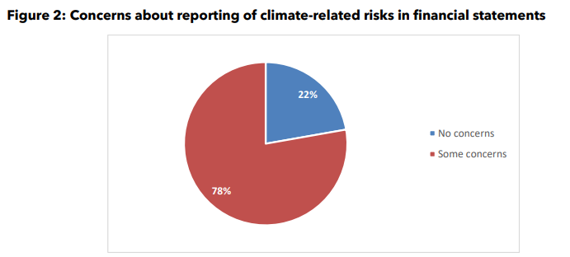
Por otro lado, muchas partes interesadas (incluido el 78% de los encuestados de EFRAG) expresaron su preocupación por la notificación de los riesgos relacionados con el clima en los estados financieros. Estas preocupaciones incluían:
• La falta de conexión entre la información dentro y fuera de los estados financieros. Esto es evidente de las siguientes maneras:
En varios casos, las empresas divulgan los riesgos relacionados con el clima en la parte delantera sin ninguna información cuantitativa en los estados financieros (por ejemplo, un analista de seguros citó el caso del informe anual de una compañía de seguros cuya parte frontal (que incluye divulgaciones de sostenibilidad) se refería al riesgo climático 330 veces, pero aun así los estados financieros no tenían información cuantitativa sobre este riesgo).
Los compromisos e inversiones revelados en los informes de gestión y los informes de sostenibilidad a menudo no se reflejan en los estados financieros.
El valor en libros, la vida útil restante y los valores residuales, el deterioro de los activos y la información dentro de los informes por segmentos a menudo no están vinculados a las revelaciones fuera de los estados financieros relacionados con las inversiones de las empresas y sus adaptaciones del modelo de negocio vinculadas a la transición.
o No está claro cuándo el incumplimiento por parte de las entidades informantes de sus compromisos relacionados con el «cero neto» se reconocerá como provisiones o se revelará como pasivo contingente.
o A menudo es difícil conciliar la información sobre riesgos y oportunidades relacionados con el clima en los informes de sostenibilidad con la información de los estados financieros (por ejemplo, conciliar las inversiones relacionadas con la taxonomía de la UE con las partidas de los estados financieros o la información del segmento). En algunos casos, la dificultad de conciliación podría deberse a diferencias en la unidad de cuenta aplicada a la sostenibilidad y la información financiera. Por ejemplo, siempre que los activos que son vulnerables al riesgo físico relacionado con el clima se divulguen a nivel de sitio en las divulgaciones de sostenibilidad, pero no sean compatibles con la información en las partidas de los estados financieros o las revelaciones de segmentos.
El uso de algunos términos (por ejemplo, compromisos, compensación y neutralidad) en los informes de sostenibilidad puede no ser consistente con su uso en los estados financieros. Además, existen inconsistencias en el nivel de agregación y divulgación de los riesgos reportados (por ejemplo, riesgo bruto versus riesgo neto y si es un riesgo real o potencial).
• La información relacionada con el clima que figura en los estados financieros es a veces demasiado alta e inadecuada. Se han observado las siguientes deficiencias:
A veces hay una falta de información sobre por qué una entidad concluyó que no hay riesgos climáticos materiales reportados en los estados financieros. Algunas partes interesadas señalaron que las entidades no aplicaban umbrales cualitativos de materialidad en los estados financieros, y esto se debe a veces a que la materialidad se consideraba un concepto puramente cuantitativo.
o Las revelaciones en los estados financieros son en su mayoría cualitativas más que cuantitativas. Por ejemplo, un analista de seguros comentó que este era generalmente el caso de las entidades de seguros. Algunas partes interesadas han indicado que su revisión de los informes de riesgo climático realizada por una muestra de bancos de la UE (en Francia, Alemania, Italia, Países Bajos y España) mostró que, en muchos casos, estos bancos solo mencionaron cualitativamente que el riesgo climático se considera en el modelo de pérdida crediticia esperada.
Muchas veces, los estados financieros no incluyen revelaciones de los supuestos y estimaciones relacionados con el clima que sustentan las proyecciones futuras de flujo de efectivo y la valoración de las partidas de los estados financieros. Además, suele haber una ausencia de análisis de sensibilidad de los importes recuperables debido a una variación de las supuestas claves directamente relacionados con los riesgos relacionados con el clima.
b) Preocupaciones señaladas en la bibliografía relativa a la presentación de informes por parte de empresas europeas
Como se señaló anteriormente, varias publicaciones muestran una tendencia a la mejora en la notificación de los riesgos climáticos en los estados financieros de una selección de empresas europeas. Sin embargo, algunas de las preocupaciones planteadas por las partes interesadas también han sido evidentes en estas publicaciones. El siguiente resumen destaca estas preocupaciones para contextualizar los comentarios que EFRAG recibió de las partes interesadas. No se incluyen los resultados positivos señalados en estas publicaciones. Por consiguiente, el siguiente resumen no debe interpretarse como un resumen de la situación de la presentación de informes sobre riesgos relacionados con el clima en los estados financieros de las empresas europeas.
Conclusiones de la Autoridad Europea de Valores y Mercados (AEVM): Un informe de la AEVM de marzo de 2023 sobre las actividades de ejecución destaca las conclusiones de la evaluación de los organismos encargados de hacer cumplir la ley de una muestra de 98 emisores para sus informes de 2021 sobre el riesgo climático. Esta evaluación se basó en los aspectos destacados en las prioridades europeas comunes de aplicación de 2021 (ECEP). A continuación, se presentan algunas de las principales preocupaciones (como se señaló anteriormente, las conclusiones positivas del informe de la AEVM no se resumen a continuación).
Consistencia entre los estados financieros NIIF y la información no financiera: el 8% de los emisores de la muestra proporcionaron información inconsistente o parcialmente inconsistente relacionada con el clima en todos sus informes (por ejemplo, proporcionando información relacionada con el clima en los informes de sostenibilidad adjuntos o comentarios de la gerencia, pero sin reflejar dicha información en ningún otro lugar de los estados financieros).
El 33% de la muestra de emisores no divulgó información que permitiera a los usuarios de los estados financieros evaluar el efecto de los asuntos relacionados con el clima en la posición financiera, el rendimiento financiero o los flujos de efectivo del emisor, incluida información como los impactos de los riesgos físicos relacionados con el clima, los impactos de la transformación de las líneas de negocio debido a asuntos relacionados con el clima y los costos de cumplimiento. En la mayoría de los casos, los encargados de hacer cumplir la ley solicitaron más información. Solo el 10 % de la muestra de emisores divulgó análisis de sensibilidad para una serie de escenarios relacionados con el clima, y solo el 6 % de los emisores también proporcionó explicaciones de las incertidumbres relacionadas en las estimaciones.
NIC 36 Deterioro del valor de los activos: Una submuestra de los emisores evaluados (32%) reveló que tenía activos materiales que debían someterse a pruebas de deterioro según la NIC 36 e identificó los riesgos climáticos como las principales fuentes de incertidumbre de estimación o causas de juicios significativos requeridos según la NIC 1. El 45% de esta submuestra de emisores no tenía explicaciones o eran insuficientes para estos supuestos clave en relación con asuntos relacionados con el clima. Y el 45% solo proporcionó divulgaciones repetitivas que no especificaban en detalle cómo se incorporaron los supuestos relacionados con asuntos relacionados con el clima en la evaluación del deterioro.
NIC 16 Inmovilizado Material y NIC 38 Intangibles: Una submuestra de los emisores evaluados (28%) reveló que tenía activos materiales expuestos a riesgos climáticos en el ámbito de aplicación de la NIC 16 y la NIC 38 e identificó los riesgos climáticos como las principales fuentes de incertidumbre de estimación o causas de juicios significativos requeridos por la NIC 1. El 59% de esta submuestra de emisores no proporcionó explicaciones suficientes sobre estos juicios o sobre las principales fuentes de incertidumbre de estimación (por ejemplo, características técnicas de cada activo, consideraciones de transición energética y, cuando proceda, sensibilidades a la baja adicionales relacionadas con las tasas de crecimiento, los precios de las materias primas). El 52 % de la submuestra indicó explícitamente que no tenía en cuenta el cambio climático al realizar su evaluación anual o no facilitó ninguna información sobre si había tenido en cuenta el cambio climático al evaluar la necesidad de revisar las vidas útiles previstas o los valores residuales de los activos no corrientes. El 37% de la submuestra divulgó información, incluido el tratamiento contable de los gastos materiales para cambiar o adaptar las actividades y operaciones comerciales.
NIC 37 Provisiones, Pasivos Contingentes y Activos Contingentes: Una submuestra de los emisores evaluados (21%) reveló asuntos relacionados con el clima como fuentes principales de incertidumbre de estimación o causas de juicio significativo con efecto sobre las provisiones y pasivos contingentes en el ámbito de aplicación de la NIC 37. El 43% de esta submuestra de emisores no proporcionó explicaciones suficientes para estos juicios o fuentes importantes de incertidumbre de estimación (por ejemplo, señalando consideraciones tales como disposiciones y/u obligaciones relacionadas con requisitos legislativos o reglamentarios, cambios en la condición de una ubicación específica o cambios en la tecnología). Para dos tercios de estos casos, los encargados de hacer cumplir la ley han tomado medidas o recomendado mejoras en relación con las consideraciones de riesgo climático en los estados financieros. De los emisores que reconocieron dichas provisiones significativas o revelaron importes significativos de pasivos contingentes relacionados con áreas relacionadas con el clima, el 33% no proporcionó o solo proporcionó información explicativa de acompañamiento insuficiente (por ejemplo, calendario esperado o supuestos principales sobre eventos futuros).
Además, el 27º Extracto de la ESMA de la base de datos de aplicación de la CEE destaca dos casos en los que las entidades no cumplieron con los requisitos de las NIIF que habrían requerido su divulgación de los riesgos relacionados con el clima en los estados financieros.
o Decisión ESMA EECS/0123-07- Divulgaciones de riesgo climático en pruebas de deterioro: En su información no financiera, un emisor detalló información sobre cómo el cambio climático afecta a su negocio y proporcionó información sobre sus compromisos para reducir las emisiones de CO2 para 2025. Sin embargo, los estados financieros del emisor no hacían referencia a sus compromisos de reducción de CO2 en la información sobre las pruebas de deterioro.
El ejecutor concluyó que las revelaciones del emisor relacionadas con las pruebas de deterioro y su exposición al riesgo climático eran insuficientes para cumplir con los requisitos de la NIC 36. La falta de información se consideró una desviación importante de los requisitos de las NIIF. El ejecutor exigió al emisor que hiciera revelaciones adicionales7.
o Decisión de la AEVM EECS/0123-08- Revelaciones de riesgos climáticos en los estados financieros: En su información no financiera, un emisor presentó "Riesgos y oportunidades relacionados con el cambio climático", incluidas futuras regulaciones y directivas ambientales, interrupciones de la oferta y la demanda de productos transportados y riesgos de cambio de ruta. Sin embargo, los estados financieros del emisor no proporcionaron más información en relación con asuntos relacionados con el clima.
El ejecutor concluyó que las revelaciones del emisor en el estado financiero eran insuficientes para cumplir con los requisitos de la NIC 1 sobre políticas contables significativas, juicios y fuentes de incertidumbre de estimación. La falta de información se consideró una desviación importante de los requisitos de las NIIF. El ejecutor aceptó las explicaciones del emisor sobre la vida útil de los buques, así como los juicios y supuestos utilizados al realizar las pruebas de deterioro. Sin embargo, el ejecutor concluyó que los riesgos climáticos eran una fuente importante de incertidumbre en la estimación y exigió al emisor que hiciera divulgaciones adicionales.
Otros informes: Otras publicaciones (además de ESMA) también han revisado los informes de riesgos climáticos en los estados financieros de las empresas europeas. Las publicaciones y sus conclusiones sobre las preocupaciones se resumen a continuación:
• Un informe de marzo de 2023 de la Autoridad de Supervisión Financiera de Noruega (Finanstilsynet) basado en una revisión de los estados financieros de 11 entidades noruegas. El informe destaca la falta de información sobre las fuentes de incertidumbre de estimación (como exige la NIC 1) por parte de tres de las cuatro empresas de las que se habría esperado que proporcionaran dicha información. Algunas entidades tenían divulgaciones incompletas y genéricas sobre las pruebas de deterioro. Además, hubo escasa información sobre los gastos de investigación y desarrollo, a pesar de que varias de las entidades examinadas describieron los adelantos tecnológicos de reducción de emisiones fuera de los estados financieros. Además, había información fuera de los estados financieros que mostraba ingresos verdes versus no verdes y grandes diferencias en la exposición al clima y las perspectivas futuras para varias partes de las operaciones de las entidades revisadas. Sin embargo, ninguna de las revelaciones de la NIIF 15 Ingresos procedentes de contratos con clientes de las entidades presentaba los ingresos procedentes de actividades de bajas emisiones por separado de otras actividades y solo las revelaciones de segmentos de una entidad identificaban por separado su segmento de negocio con alta exposición al riesgo climático.
• Un informe de noviembre de 2022 de la Autorité des Marchés Financiers (AMF) basado en una revisión de los estados financieros de 27 entidades francesas (emisores) que tenían compromisos para reducir sus emisiones netas. En el presente informe se señala que la forma en que estos compromisos se reflejan en los estados financieros no siempre es clara o suficientemente detallada. Casi todos los emisores concluyeron que no hubo un impacto financiero significativo en su negocio, pero la información de ningún impacto se indica de manera general a nivel de grupo y no se proporciona información sobre el análisis de materialidad que, por ejemplo, podría haberse llevado a cabo a nivel de actividad o geográfico. Además, aunque los emisores revisados podían aplicar la taxonomía de la UE, excepto en el caso de un emisor, no hubo impacto en la desagregación de ingresos y la información proporcionada sobre gastos operativos (OpEx) y gastos de capital (CapEx) para el resto de los emisores.
• Una publicación de revista de 2022 de van der Tas, Aggarwal y Maksimovic basada en la revisión de los informes de 2021 de 88 entidades holandesas, de las cuales 39 entidades se refieren al cambio climático en sus estados financieros. Esta publicación constató que, en general, las entidades pueden mejorar significativamente la utilidad de los estados financieros explicando el vínculo entre los compromisos expresados en el informe de gestión y las hipótesis utilizadas en los estados financieros. Esto se puede hacer describiendo escenarios y/o revelando precios (rangos) y volúmenes esperados y/o incluyendo análisis de sensibilidad. Además, la publicación señaló la limitada referencia hecha a si las hipótesis y estimaciones están «alineadas con París», como solicitaron los inversores.
• Una publicación de Mazars de 2022 basada en la revisión de los informes de 2021 de aproximadamente 80 entidades francesas y europeas (excluyendo instituciones financieras), de las cuales más del 80% de la muestra menciona cuestiones climáticas (riesgos, compromisos y, en menor medida, oportunidades) en sus cuentas. Este informe destaca que los riesgos climáticos identificados se refieren principalmente a los riesgos de transición, es decir, los riesgos para que una empresa se adapte a los cambios (tecnológicos, regulatorios, etc.) provocados por el cambio climático. Los riesgos físicos y las oportunidades relacionadas con el cambio climático rara vez se mencionan. El 40% de la muestra dio detalles de los riesgos climáticos, mientras que los otros no los mencionaron o los consideraron no materiales sin dar detalles. La publicación señala que evaluar la materialidad de estos riesgos a largo plazo es complejo.

6. Causas de las preocupaciones
Esta sección resume los comentarios sobre a) las causas remediables de las preocupaciones, y b) las causas justificables de la información relacionada con el clima que no se refleja en el estado financiero.
a) Causas corregibles de preocupación
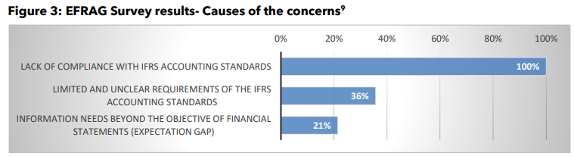
Como se muestra en la figura 3 anterior, todos los encuestados del EFRAG (100%) que expresaron su preocupación con la notificación de los riesgos relacionados con el clima en los estados financieros consideraron que la falta de cumplimiento de los requisitos existentes de las NIIF era la causa fundamental de estas preocupaciones. Esta opinión es coherente con los dos casos de aplicación descritos anteriormente en virtud de los cuales las entidades afectadas excluyeron información importante. Sin embargo, algunas partes interesadas de la profesión de auditoría también han observado que, en muchos casos, existe una brecha de expectativas (entre los usuarios frente a los preparadores y sus auditores) sobre lo que debería considerarse información importante para la presentación de informes en los estados financieros, lo que lleva a una opinión posiblemente exagerada sobre la falta de cumplimiento.
Las partes interesadas también han destacado otras causas subsanables de preocupación en la notificación de los riesgos relacionados con el clima en los estados financieros. Estos incluyen:
• Aplicación y explicación de la materialidad: Como se ha visto en las dos medidas de observancia mencionadas anteriormente, las entidades informantes a veces excluyen la información importante sobre los riesgos relacionados con el clima. En relación con esto, los usuarios (es decir, los miembros del Panel de Usuarios del EFRAG) han indicado las dificultades a las que se enfrentan para comprender la evaluación de la materialidad de los riesgos a largo plazo por parte de las entidades, y han sugerido que el IASB considere exigir a una entidad que revele cómo ha realizado la evaluación de la materialidad.
• Limitaciones de los requisitos existentes de las Normas de Contabilidad NIIF: varias lagunas en los requisitos existentes de las Normas de Contabilidad NIIF que contribuyen a las preocupaciones. Estas lagunas se refieren a lo siguiente:
Horizonte temporal: La descripción del horizonte temporal aplicable en la NIC 1 no se refiere explícitamente a horizontes a largo plazo. Por lo tanto, algunas partes interesadas pueden percibir que la Norma prohíbe las revelaciones que afectan los montos en libros de activos y pasivos por períodos superiores a los próximos 12 meses.
Prueba de deterioro e información sobre valoración de activos no financieros: La NIC 36 exige que las proyecciones detalladas de flujo de efectivo se basen en los presupuestos/previsiones más recientes para un máximo de cinco años, a menos que la administración confíe en que sus proyecciones son fiables y pueda demostrar su capacidad, basándose en experiencias pasadas, para pronosticar los flujos de efectivo con precisión durante un período más largo. Los supuestos que se utilizarán para evaluar la estimación del valor en uso de una unidad generadora de efectivo deben basarse en el uso actual de los activos y deben ser coherentes con la mejor estimación de la administración de los flujos de efectivo futuros.
Las partes interesadas (por ejemplo, en la reunión EFRAG FR TEG-CFSS) indicaron que puede ser difícil reflejar el riesgo climático dentro de los horizontes temporales de deterioro aplicados bajo la NIC 36. También señalaron que la consideración de las mejoras (gasto de capital incremental) frente al gasto de capital de mantenimiento según la NIC 36 no está clara. Señalaron que las entidades en muchas industrias podrían esperar un alto gasto de capital en el futuro, pero no estaba claro si eso debe reflejarse en las pruebas de deterioro o debe excluirse. La dificultad para determinar el tratamiento del gasto de capital también se señaló en el informe Finanstilsynet 2023 mencionado anteriormente.
Los comentarios recibidos por EFRAG sobre las pruebas de deterioro se ven corroborados por los hallazgos de la revisión de entidades holandesas por Van der Tas, Aggarwal y Maksimovic (2022). Estos autores encontraron que las entidades afectadas se refieren a la naturaleza a largo plazo de la transición climática, que se extiende más allá de la vida útil restante de la base de activos actual, y esto explica por qué no hay un efecto inmediato en la vida útil residual de los activos y la recuperabilidad de sus importes en libros. Los autores también encontraron que otras entidades se refieren a un margen significativo en la prueba de deterioro, lo que hace poco probable que los riesgos relacionados con el clima conduzcan al deterioro a corto plazo.
En términos más generales, un usuario observó que la presentación de las normas NIIF vigentes a menudo no proporciona toda la información necesaria sobre los activos fijos. Las estadísticas vitales, como la vida media de los activos recién capitalizados o la vida media restante de los activos existentes, a menudo no se revelan. Los preparadores proporcionan rangos de esperanza de vida para estos activos, pero estos rangos suelen ser tan amplios que ofrecen poco valor informativo a los inversores.
Falta de requisitos de conexión: A diferencia de los requisitos de informes de sostenibilidad, no existen requisitos de conexión dentro de los requisitos de las Normas de Contabilidad NIIF.
• Naturaleza de alto nivel, estatura no autorizada y conocimiento limitado sobre el material educativo de la IASB: En general, como se puede ver en la Figura 4 a continuación, la mayoría de los encuestados del EFRAG (93%) consideraron que el material educativo del IASB era útil. Sin embargo, también se consideró que el material educativo tenía margen de mejora (por el 80% de los encuestados) o no era útil (por el 7% de los encuestados). Se señaló la naturaleza de alto nivel, la estatura no autorizada y el conocimiento limitado de las partes interesadas sobre la existencia del material educativo. Y, a juicio del declarante, esto contribuye a la aplicación incoherente y al incumplimiento de las prescripciones NIIF por parte de algunos preparadores.
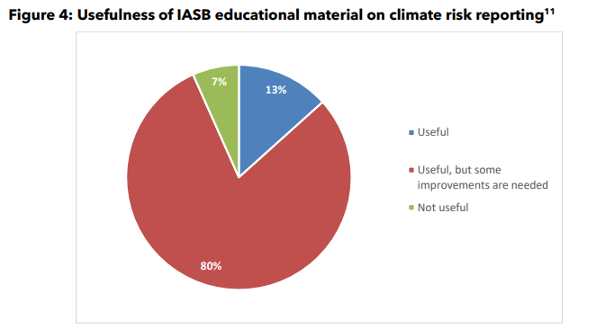
• Dificultades y limitaciones para evaluar y medir los riesgos relacionados con el clima: Estas dificultades surgen por las siguientes razones:
Los cálculos y estimaciones complejos están asociados con el riesgo relacionado con el clima. Ilustrativamente, el estudio de Van der Tas, Aggarwal y Maksimovic (2022) señaló los desafíos en la aplicación de la guía de medición del valor razonable de la NIIF 13 por parte de entidades con exposición al riesgo climático. Cuando estas entidades evalúan el valor razonable menos el costo de enajenación de los activos, se debe adoptar una perspectiva de participante en el mercado. Al evaluar el valor razonable, los datos de mercado sobre el efecto potencial del clima sobre la demanda y los precios de la energía, así como los derechos de emisión y otras regulaciones, pueden diferir significativamente de una fuente a otra.
o Existe una disponibilidad limitada de datos para que las entidades evalúen e informen sobre los riesgos relacionados con el clima, en particular para los riesgos físicos.
Existen sistemas de gestión de riesgos inadecuados y habilidades inadecuadas para identificar y gestionar los riesgos relacionados con el clima.
La prevalencia de organizaciones aisladas limita la colaboración interdepartamental (por ejemplo, entre los departamentos de finanzas, sostenibilidad, medio ambiente y estrategia) necesaria para la identificación, evaluación y notificación efectivas de los riesgos relacionados con el clima.
• Se necesita una orientación de aplicación más práctica: En relación con las dificultades mencionadas anteriormente, algunos componentes indicaron que existe la necesidad de orientación de aplicación sobre cómo evaluar y medir los riesgos relacionados con el clima.
• Una brecha de expectativas sobre qué información puede reflejarse en los estados financieros: Como se señaló anteriormente, podría haber una brecha de expectativas sobre qué información es importante para su inclusión en los estados financieros. Otro aspecto de esta brecha de expectativas surge de una nueva categoría de usuarios de los estados financieros (por ejemplo, la sociedad civil). Por ejemplo, en algunos casos, con el fin de supervisar la administración de las empresas y facilitar la participación en las políticas de sostenibilidad de las empresas, algunos usuarios tienen expectativas de un mayor desglose de la información financiera que la que se proporciona actualmente en los estados financieros (por ejemplo, para las empresas del sector minero, pueden esperar un desglose a nivel de sitio de las disposiciones para la rehabilitación de minas cerradas).
Para abordar la brecha de expectativas, como se discute en la Sección 7 a continuación, las partes interesadas han expresado la necesidad de material educativo que pueda crear una mayor conciencia de los principios y requisitos de información financiera que pueden impedir el reconocimiento o la divulgación de impactos, riesgos y oportunidades de sostenibilidad en los estados financieros.
b) Causas justificables de que la información relacionada con el clima no se refleje en los estados financieros
Las partes interesadas también han señalado las características existentes de los requisitos actuales de información financiera que, en lugar de considerarse necesariamente como deficiencias, pueden justificar por qué la información relacionada con el clima (impactos, riesgos y oportunidades) puede no reflejarse en las partidas y revelaciones de los estados financieros. El conocimiento de estas características puede reducir la brecha de expectativas observada:
• Diferentes umbrales de materialidad: La información de sostenibilidad se basa en una perspectiva de materialidad de impacto bajo los estándares de Global Reporting Initiative (GRI) y se informará bajo la perspectiva de doble materialidad (materialidad de impacto y materialidad financiera) bajo los requisitos de ESRS. Puede haber elementos de información divulgados bajo una lente de materialidad de impacto que no se divulgarían desde una perspectiva de materialidad financiera.
• Limitaciones para reflejar los impactos "de adentro hacia afuera" relacionados con el clima dentro de los estados financieros: Algunas partes interesadas en la presentación de informes de sostenibilidad han expresado la expectativa de que, al menos a largo plazo, los estados financieros deberían reflejar los impactos "de adentro hacia afuera" relacionados con el clima (por ejemplo, un ajuste de los estados de posición financiera y desempeño financiero para los impactos negativos de una empresa, incluidas sus emisiones de GEI).
Estas partes interesadas han señalado las iniciativas incipientes que conceptualizan la monetización e internalización de estos impactos/externalidades en la información financiera. Sin embargo, muchas partes interesadas apoyan mantener los propósitos distintivos actuales de la información financiera y la presentación de informes de sostenibilidad. Sobre la base de los objetivos actuales de la información financiera, el determinante para la inclusión en los estados financieros basados en las Normas de Contabilidad NIIF es si una partida es importante tal como se define en la NIC 1. Esto excluye la notificación de impactos "de adentro hacia afuera" en los estados financieros, a menos que estos tengan efectos "de afuera hacia adentro" (es decir, efectos en la posición financiera, el desempeño financiero o los flujos de efectivo de una entidad) y estos últimos efectos solo puedan cristalizar en los estados financieros primarios en períodos de información futuros.
• Limitaciones en la presentación de informes sobre las oportunidades económicas relacionadas con el clima: Las partes interesadas han observado que muchas empresas están adaptando sus modelos de negocio para capitalizar las actividades generadoras de beneficios derivadas de la transición impulsada por el cambio climático a una economía baja en carbono (es decir, oportunidades). Como se muestra en la Sección 8b, una ligera mayoría de los encuestados del EFRAG esperan que las oportunidades estén dentro del alcance del proyecto IASB CRFS. Sin embargo, bajo los requisitos actuales de reconocimiento y medición de las Normas de Contabilidad NIIF, estas oportunidades (que podrían considerarse activos potenciales) no pueden reconocerse como partidas en los estados financieros primarios. Sin embargo, como indicó un encuestado de EFRAG que es un preparador del sector de servicios públicos de energía, las oportunidades se incorporan a las divulgaciones del análisis de sensibilidad.
• Diferentes límites de presentación de informes: la información financiera se limita a la información relacionada con la entidad informante, pero la presentación de informes de sostenibilidad abarca impactos, riesgos y oportunidades en toda la cadena de valor. Por ejemplo, las divulgaciones de sostenibilidad pueden incluir inversiones en oportunidades en toda la cadena de valor relacionadas con la transición a objetivos de cero emisiones netas. Tales inversiones pueden no ser conciliables con las inversiones consignadas en los estados financieros.
• Diferencias en los horizontes temporales típicamente aplicadas a la divulgación de información sobre sostenibilidad y los estados financieros: Los riesgos relacionados con el clima pueden reflejarse en las divulgaciones de sostenibilidad antes de lo que pueden reflejarse en los estados financieros. Como se mencionó anteriormente, esto podría deberse a la forma en que algunas partes interesadas interpretan el horizonte temporal aplicable según la NIC 1. También podría deberse a las limitaciones impuestas en el horizonte temporal aplicable para las pruebas de deterioro según la NIC 36. Además, los riesgos a largo plazo de baja probabilidad pueden no reflejarse como pasivos o provisiones debido a los criterios de reconocimiento que se indican a continuación. Algunas partes interesadas también han señalado que, debido a la naturaleza típica a largo plazo de los riesgos relacionados con el clima, el efecto de descontar estos riesgos es que su impacto en los valores consignados en los estados financieros suele ser irrelevante.
• Los riesgos relacionados con el clima pueden no cumplir los criterios para el reconocimiento de provisiones y pasivos: los requisitos de reconocimiento de la NIC 37 no cubren los pasivos potenciales de baja probabilidad y/o alta incertidumbre.
• El riesgo relacionado con el clima puede estar implícito e integrado en las partidas informadas: Por ejemplo, este riesgo formaría parte del ajuste de riesgo según la NIIF 17 Contratos de seguro. La mejor estimación de acuerdo con los requisitos de la NIIF 17 debe incluir todos los riesgos y oportunidades. Tal como exige la NIIF 13, este riesgo también debe formar parte de los precios de mercado observables o de la estimación interna del valor razonable de los activos mantenidos por entidades sujetas a riesgos relacionados con el clima. También es difícil identificar por separado los efectos del riesgo climático de otros efectos macroeconómicos al determinar la pérdida crediticia esperada-ECL bajo la NIIF 9 Instrumentos financieros. En efecto, en algunas situaciones, al revelar un análisis de sensibilidad relacionado con los cambios en la medición, puede ser difícil atribuir los efectos del riesgo climático por separado de otros insumos de medición.

7. Cursos de acción sugeridos
Como se muestra en la figura 5 a continuación, los encuestados en la encuesta del EFRAG sugirieron que la IASB tomara varias medidas de acción.
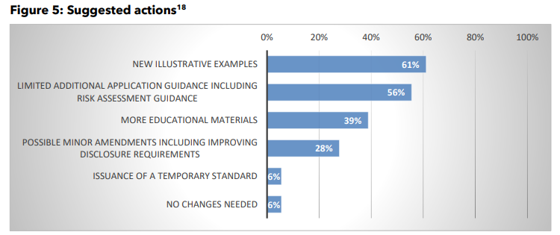
Como se describe a continuación, los encuestados y las partes interesadas consultadas durante la divulgación del EFRAG explicaron las acciones sugeridas por el IASB para abordar las preocupaciones señaladas:
• Ejemplos más ilustrativos, incluidos ejemplos específicos de la industria, y debe haber un equilibrio entre los ejemplos que muestran conectividad y los que muestran por qué no se puede lograr una conexión.
• Mejorar el material educativo de la siguiente manera:
Su contenido debe adaptarse a las partes interesadas de fuera de la comunidad tradicional de información financiera (por ejemplo, por razones por las cuales algunos riesgos de sostenibilidad pueden no reflejarse como provisiones o pasivos, las oportunidades de sostenibilidad no se reflejan como activos y por qué pueden no ocurrir deterioros de activos). También existe la necesidad de una educación adaptada a los profesionales de la información financiera, en particular sobre cómo se podrían revisar los impactos, riesgos y oportunidades de sostenibilidad al evaluar los elementos materiales que se incluirán en los estados financieros.
o Debe estructurarse según las Normas de Contabilidad NIIF y temas de sostenibilidad (por ejemplo, compromiso neto cero), y mediante el uso de estudios de casos prácticos. Debe indicar cómo cada tema de sostenibilidad podría afectar los requisitos actuales de las Normas de Contabilidad NIIF e ilustrar una evaluación de la materialidad de los riesgos de sostenibilidad a los efectos de su inclusión en los estados financieros.
Debe aclarar la terminología y los conceptos utilizados que pueden aplicarse de manera inconsistente en la sostenibilidad y la información financiera (por ejemplo, compromisos / metas / objetivos, impacto financiero, riesgo bruto versus neto, riesgo regulatorio).
Cabe destacar que, en julio de 2023, el IASB publicó material educativo actualizado19 para reflejar una decisión de la agenda de CI NIIF tomada en julio de 2022 sobre "Créditos negativos para vehículos de bajas emisiones". Las Normas de Contabilidad NIIF cubiertas en el material educativo son la NIC 1, la NIC 2 Inventarios, la NIC 12 Impuesto sobre la Renta, la NIC 16, la NIC 38, la NIC 36, la NIC 37, la CINIIF 21 Gravámenes, la NIIF 7 Instrumentos financieros: Información a revelar (Información), la NIIF 9, la NIIF 13 y la NIIF 17.
• Emisión de orientación de solicitud: Se considera que la orientación de solicitud tiene una estatura más autorizada que los ejemplos ilustrativos y los materiales educativos. Por ejemplo, dicha orientación puede emitirse para: a) apoyar la cuantificación del riesgo climático por parte de las entidades; b) apoyar la incorporación del riesgo relacionado con el clima por parte de las entidades al determinar el valor razonable de los activos; y b) guiar la evaluación de las entidades sobre si el riesgo relacionado con el clima es importante.
• Modificaciones limitadas de los requisitos básicos de las normas contables: Las posibles modificaciones sugeridas por las partes interesadas deberían centrarse en lo siguiente:
o Los requisitos de la NIC 1 deben modificarse para abordar explícitamente horizontes temporales superiores a 12 meses.
o Los requisitos de la NIC 36 deben modificarse para considerar todos los riesgos relevantes que podrían afectar a los flujos de efectivo futuros utilizados para realizar la prueba de deterioro (por ejemplo, cómo reflejar los riesgos más allá de los límites de tiempo de cinco años).
o Los usuarios y otras partes interesadas han sugerido varias mejoras de divulgación. Estos incluyen requisitos explícitos de divulgación para la evaluación de la materialidad relacionada con el riesgo climático; los activos a largo plazo sujetos a riesgos de sostenibilidad; mejoras en la divulgación actual de la vida útil restante del gasto de capital y la base de activos actuales (por ejemplo, requiriendo una vida útil restante promedio en lugar de rangos); y requisitos de divulgación de información para obligaciones constructivas derivadas de cuestiones de sostenibilidad (por ejemplo, tabla de vencimientos de salidas de efectivo esperadas).
o Como es el caso de los requisitos obligatorios de información de sostenibilidad, debe haber requisitos de conexión dentro de los requisitos de las Normas de Contabilidad NIIF.
Cabe destacar que, para aclarar las cuestiones de las partes interesadas sobre el reconocimiento de las disposiciones para obligaciones constructivas derivadas de compromisos netos cero, el CNIC está considerando enmiendas a la NIC 37 ejemplos ilustrativos sobre el criterio de reconocimiento de provisiones de que existe una obligación actual de transferir un recurso económico como resultado de un evento pasado. Se propone incluir un ejemplo de compromiso neto cero como uno de los ejemplos ilustrativos. Específicamente, el documento del personal del IASB de abril de 2023 (Referencia de la agenda: 22-Apéndice B) tiene un ejemplo de un fabricante que ha anunciado su compromiso de convertirse en "cero neto" en una fecha futura designada (20X5) y posteriormente para compensar las emisiones restantes. El personal del CNIC concluye que el fabricante debe reconocer una provisión como resultado de su compromiso de cero emisiones netas: a) cuando haya emitido los gases de efecto invernadero que se ha comprometido a compensar; y b) si en ese momento la administración juzga que su anuncio ha dado lugar a una obligación constructiva de cumplir los compromisos de cero emisiones netas.
8. Alcance sugerido del proyecto IASB
Como se explica a continuación, las partes interesadas expresaron opiniones encontradas sobre si el alcance del proyecto CRFS debería ampliarse para abarcar otros riesgos a largo plazo y si incluir oportunidades.
a) Ampliar el ámbito de aplicación para abarcar todos los riesgos a largo plazo
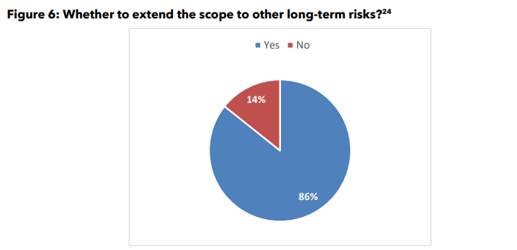
Como se muestra en la figura 6 anterior, la mayoría (86%) de los encuestados y muchos miembros de los grupos de trabajo consultivos y expertos técnicos del EFRAG consultados (por ejemplo, el panel de usuarios del EFRAG) apoyaron la ampliación del alcance del proyecto para abarcar otros riesgos a largo plazo. Por ejemplo, el alcance debe incluir riesgos de sostenibilidad (no solo riesgos relacionados con el clima), riesgos geopolíticos, riesgos relacionados con la tecnología (por ejemplo, ciberseguridad e inteligencia artificial), riesgos de reputación y riesgos de la cadena de suministro. Se expusieron las siguientes razones para esta opinión:
• Las Normas de Contabilidad NIIF basadas en principios deberían permitir a las entidades registrar todos los riesgos actuales y emergentes pertinentes en sus estados financieros;
• Un proyecto centrado en los riesgos a largo plazo ayudará a evitar hacer demasiado hincapié en la notificación de los riesgos relacionados con el clima en los estados financieros en relación con otros riesgos pertinentes a largo plazo; y
• Como se señaló anteriormente, a menudo es difícil separar los riesgos relacionados con el clima de otros riesgos.
Sin embargo, también hubo preocupaciones sobre la ampliación del alcance del proyecto de una minoría (14%) de los encuestados a la pregunta de la encuesta y varios miembros de los grupos de trabajo consultivos y expertos técnicos del EFRAG consultados. Se indicaron las siguientes razones:
• Un alcance más amplio podría retrasar la acción del IASB para abordar las preocupaciones de las partes interesadas sobre la información actual de los riesgos relacionados con el clima en los estados financieros. Algunas partes interesadas sugirieron un enfoque centrado en el clima similar al adoptado por el ISSB en su mandato de desarrollar requisitos de presentación de informes de sostenibilidad.
• Incluir información sobre todo tipo de riesgos en los estados financieros puede no estar alineado con el propósito (actual) de los estados financieros. Es necesario establecer una clara distinción conceptual entre la información que es pertinente, respectivamente, para el informe/comentario de gestión, las divulgaciones/declaraciones de sostenibilidad y los estados financieros.
b) ¿Deben estar las oportunidades en el alcance?
Como se muestra en la Figura 7 a continuación, los encuestados tenían opiniones mixtas sobre si incluir oportunidades en el alcance del proyecto.
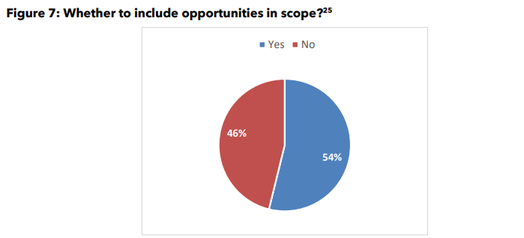
Una ligera mayoría (54%) de los encuestados y algunos miembros de los grupos de trabajo consultivos y expertos técnicos del EFRAG consultados (por ejemplo, el Grupo de Trabajo Interinstitucional del EFRAG) apoyaron la inclusión de oportunidades en el alcance del proyecto. Su justificación fue que para muchas empresas la transición a una economía baja en carbono es predominantemente una oportunidad (más que un riesgo) para capitalizar las actividades generadoras de beneficios. En consecuencia, la información sobre oportunidades relacionadas con el clima que permita a los usuarios de los estados financieros evaluar el efecto de los cambios en el modelo de negocio en la posición financiera, el rendimiento financiero o los flujos de efectivo del emisor debe ser relevante.
Por el contrario, una minoría considerable (33%) de los encuestados y algunos miembros de los grupos de trabajo consultivos y expertos técnicos del EFRAG consultados (por ejemplo, el Panel de Usuarios del EFRAG) estaban en contra de incluir oportunidades en el alcance del proyecto. Las razones aducidas incluían la necesidad de restringir el reconocimiento de las cuestiones de sostenibilidad en las partidas de los estados financieros sobre la base de los criterios existentes para el reconocimiento de activos y pasivos. También se señaló que, en algunos ordenamientos, las oportunidades de presentación de informes serían problemáticas debido al alto riesgo de litigio asociado con una información optimista orientada hacia el futuro.
Además, existía la preocupación de que, para muchas empresas que están ajustando sus modelos de negocio y productos como parte de la transición a una economía baja en carbono (por ejemplo, a través de nuevas tecnologías verdes y métodos de producción bajos en carbono), la presentación de informes cuantitativos detallados sobre las oportunidades implicaría la divulgación de información comercialmente sensible. Por último, como se señaló anteriormente, algunas partes interesadas han pedido una clara distinción conceptual entre la información que es respectivamente pertinente para el informe/comentario de gestión, las divulgaciones/declaraciones de sostenibilidad y los estados financieros. En su opinión, basta con que la información sobre oportunidades se divulgue fuera de los estados financieros, ya que los usuarios pueden seguir aplicando dicha información de manera complementaria a la información de los estados financieros.

Apéndice – Resumen de la encuesta EFRAG CRFS
Se envió una encuesta basada en un cuestionario a los miembros de los grupos de trabajo de expertos técnicos y asesores del EFRAG en los pilares de información financiera y de sostenibilidad para recopilar sus comentarios sobre la notificación de los riesgos relacionados con el clima en los estados financieros. Esta encuesta consultó sobre las preocupaciones, sus causas, las sugerencias para las posibles acciones del IASB y el alcance del proyecto IASB.
EFRAG recibió 18 respuestas completas. Un desglose de los encuestados se resume en las figuras 8 y 9:
